ภาคผนวก ก
การสร้างรูปแบบอ้างอิง

ระบบการสร้างรูปแบบอ้างอิง

1. เสียงทุกเสียงที่ต้องการสร้างเป็นรูปแบบอ้างอิงจะถูกรับผ่านทางไมโครโฟน จากผู้พูด 20 คน พูดคนละ 10 คำสั่ง ผ่านโปรแกรม Sound Recorder ที่มีมาพร้อมกับ Windows XP แล้ว

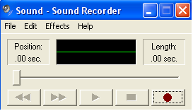
รูปที่ 1 แสดงการใช้งานโปรแกรม Sound Recorder

การบันทึกเสียงพูดเป็นข้อมูลดิจิตอลโดยใช้การ์ดเสียง จะทำให้ได้เวฟไฟล์ ( .wav ) ที่มีรูปแบบของไฟล์ RIFF ( Resource International File Format ) ซึ่งเป็นรูปแบบมาตรฐานของ MS windows ที่ใช้กันอย่างกว้างขวาง ซึ่งเวฟไฟล์ทุกเสียงจะถูกเก็บไว้ในไดเรกทอรี่เดียวกับโปรแกรมรู้จำ ชื่อ “wavetest.wav” และ “sound_wave.txt”

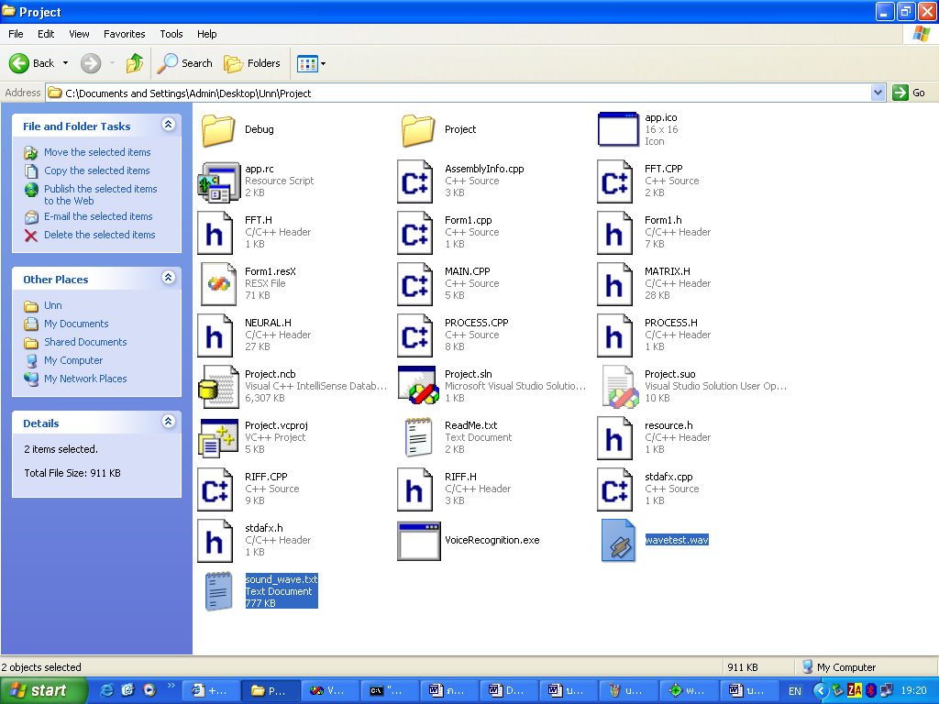
รูปที่ 2 แสดงไดเรกทอรี่ที่เก็บเวฟไฟล์
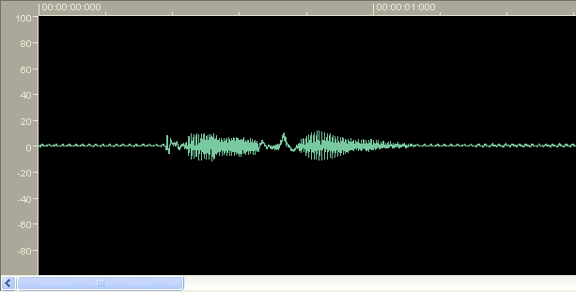
รูปที่ 3 แสดงรูปแบบเวฟไฟล์โดยแสดงค่าแอมปลิจูดเทียบกับเวลา

2. ข้อมูลเสียงทุกคำสั่งทำการกรองเสียงและตัดหัวท้ายเสียงโดยหาค่า amplitude ที่มากที่สุดของเสียงนั้นๆ และกำหนดจุดเริ่มต้นของเสียงโดยดูจากกำหนดค่าเริ่มต้นมีค่าเป็น 0.2 เท่าของค่าสูงสุด (โดยค่าสูงสุด 0.2 เท่า หาได้จากการทดลอง) หากจุดใดมีค่าเกินค่าเริ่มต้นก่อน จุดนั้นจะกลายเป็นจุดเริ่มต้น และจุดสุดท้ายจะห่างจากจุดเริ่มต้นเท่ากับ 10,000 แซมเปิ้ล ซึ่งทุกๆที่ถูกตัดหัวและท้ายเสียงจะมีความยาวของเสียงเท่ากันเท่ากัน กระบวนการทั้งหมดนี้เรียกว่า Pre – Processing ซึ่งในการสร้างรูปแบบอ้างอิงถูกนำมาใช้กับโปรแกรม Microsoft Visual Studio 6.0
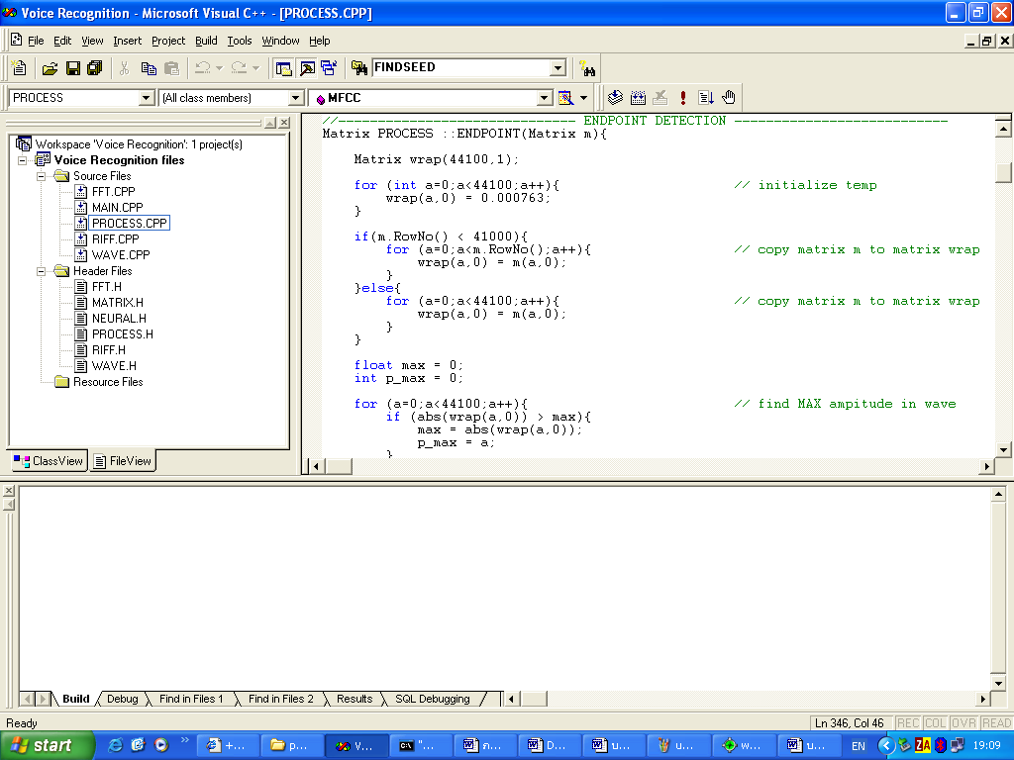
รูปที่ 4 แสดงโปรแกรมที่ใช้ในกระบวนการ Pre - Processing
จากนั้น ข้อมูลของเสียงจะถูกเก็บไว้ที่ไดเรกทอรี่เดียวกันกับโปรแกรมการรู้จำเช่นกัน ชื่อ “Endpoint.txt”
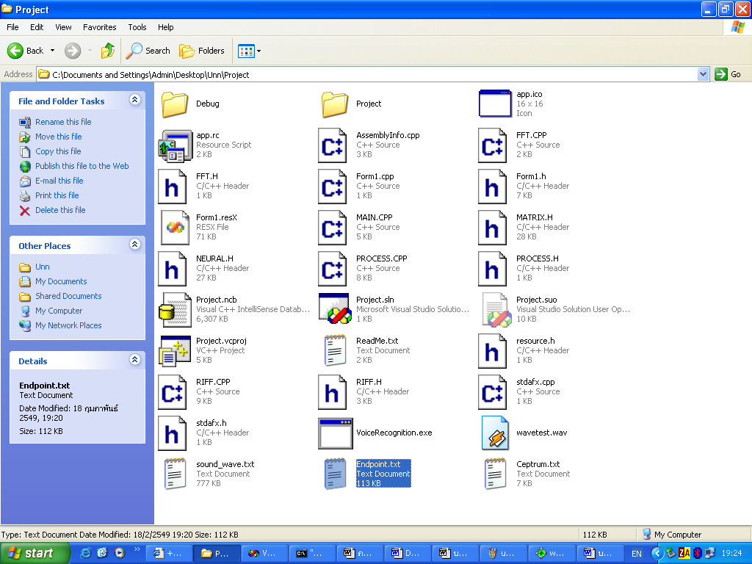
รูปที่ 5 แสดงไดเรกทอรี่ที่เก็บข้อมูลเสียงที่ผ่านกระบวนการ Pre – Processing

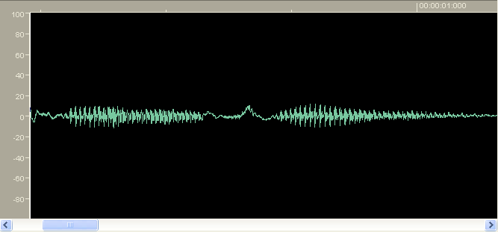
รูปที่ 6 แสดงรูปแบบเวฟไฟล์ที่ผ่านกระบวนการ Pre – Processing

3. ข้อมูลเสียงของแต่ละคำสั่งที่ทำการกรองเสียงและตัดหัวท้ายเสียงเข้าสู่กระบวนการ Feature Extraction ซึ่งเป็นการสกัดค่าของเสียงโดยใช้วิธีเมลฟรีเควนซี่เซปตรัมโคเอฟฟิเชี่ยน (MFCC) โดยเสียงทุกเสียงจะถูกเก็บไว้ในรูปแบบไฟล์ (.txt) ชื่อ Ceptrum.txt ซึ่งอยู่ไดเรกทอรี่เดียวกันกับโปรแกรมการรู้จำ

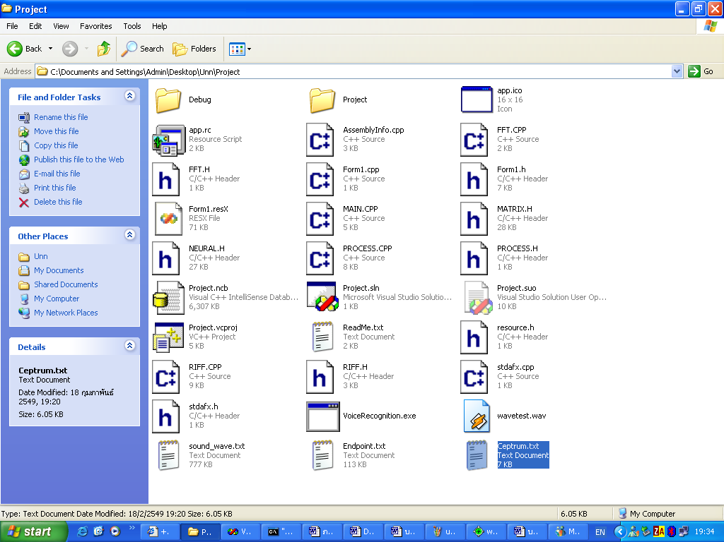
รูปที่ 7 แสดงไดเรกทอรี่ที่เก็บข้อมูลเสียงที่ผ่านกระบวนการ Feature Extraction

หลังจากสกัดค่าของเสียง แต่ละเสียงจะมีพารามิเตอร์ทั้งหมด 646 พารามิเตอร์ (38 x 17) ซึ่งถือว่าเป็นค่า feature ของเสียงแต่ละเสียง
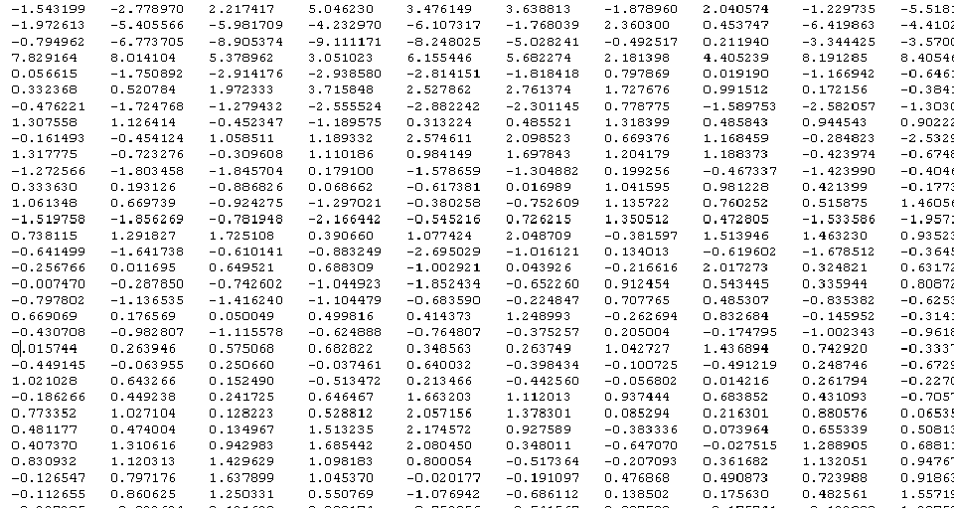
รูปที่ 8 แสดงค่าพารามิเตอร์ของเสียงแต่ละเสียง ขนาด 38x17

โปรแกรมจะแสดงผลการสกัดค่าทั้งหมดตั้งแต่ขั้นที่ (1) ถึงขั้นที่ (3) เช่นค่าความยาวของเสียงตั้งต้น ค่าแอมปลิจูดสูงสุด กระบวนการสกัดค่าในแต่ละขั้นตอน เป็นต้น
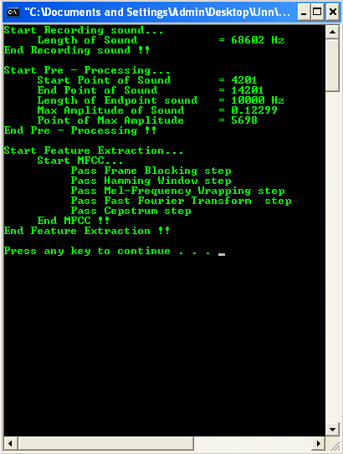
รูปที่ 9 ผลของการสกัดค่าลักษณะสำคัญ
4. ทำการรวมค่าพารามิเตอร์ของแต่ละเสียงโดย 1 เสียงมีขนาดเท่ากับ 1 แถว 646 หลัก ตามจำนวนพารามิเตอร์ของเสียงทุกเสียง ดังนั้น ถ้าต้องการสร้างรูปแบบอ้างอิงของเสียง n เสียง ขนาดของรูปแบบอ้างอิงจะมีค่าเท่ากับ n x 646 หากรูปแบบอ้างอิงมีจำนวนเสียงมาก การรู้จำก็จะมีประสิทธิภาพดีขึ้นเช่นกัน แต่ข้อเสียคือ จะใช้เวลานานมากยิ่งขึ้นในการปรับปรุงค่าน้ำหนักในการเรียนรู้แบบ Back – Propagation

